Муниципальное дошкольное образовательное учреждение
Иркутского районного муниципального образования
«Хомутовский детский сад №4»

Познавательно-
исследовательский проект

Кулинич Дмитрия
воспитанника старшей
группы «Цветик-Семицветик»
Руководитель: Шнайдер
Оксана Александровна

2022-2023 уч. год
СОДЕРЖАНИЕ:
Введение ……………………………………………………………… 3.
Учреждение
Возрастная группа
Участники
Вид проекта
Список реализации
Проблема
Цель
Задачи
Основные этапы

Ожидаемые результаты ………………………………………………...4
Актуальность

Гипотеза исследования …………………………………………………4
Перспектива проекта
Этапы……………………………………………………………………..5
1. Подготовительный этап познавательно-исследовательской деятельности.
2. Основной этап познавательно-исследовательской деятельности.
3. Заключительный этап познавательно-исследовательской деятельности.
Приложения ………………………………………………………………7
№1 Опыт «Превращаем молоко в камень» ……………………………..7
№2 Беседа № 1 «Откуда текут молочные реки?»………………………10
Беседа № 2 «Молоко - пища для здоровья» ……………………….11
Загадки………………………………………………………………..13
Полезные советы …………………………………………………….14

Литература ………………………………………………………………..15

Учреждение:
МДОУ ИРМО «Хомутовский детский сад №4»
Возрастная группа:
Старшая группа общеобразовательной направленности (5 лет)
Участники:
- Ушаков Кирилл, воспитанник старшей группы
- Воспитатель группы: Шнайдер О.А.
- Медсестра Месяцева Л.Н., родители (законные представители), старшая сестра воспитанника.
Вид проекта:
Познавательно-исследовательский. Среднесрочный.
Срок реализации:
С 15 октября по 30 октября 2023 г. (2 недели)
Проблема:
Современные дети имеют неполную информацию о молоке и молочных продуктах как о ценном продукте питания.
Цель:
Создать условия для пополнения знаний детей о молоке как о ценном полезном продукте питания. Найти необычное в обычном молоке.
Задачи:
1. Расширять кругозор ребёнка о молоке и молочных продуктах.
2. Формировать исследовательские навыки: может ли молоко превратиться в камень.
3. Развивать познавательный интерес к исследовательской деятельности, желание познать новое необычное о молоке.
4. Привлечь родителей воспитанника к участию в проекте.
Основные этапы:
1. Подготовительный (15.10.2023 г. – 17.10.2023 г.)
2. Основной (18.10.2023 г. – 26.10.2023 г.)
3. Заключительный (27.10.2023 г. – 30.10.2023 г.)

Ожидаемые результаты:
- Ребёнок должен обогатить свои знания о молоке и молочных продуктах.
- Опытным путём получить из молока казеин – молочный белок, напоминающий пластмассу.
- Развитие познавательной активности ребёнка при участии родителей.
Актуальность:
Из-за постоянной занятости на работе, некоторые современные родители не всегда уделяют достаточного внимания правильному и здоровому питанию ребенка. Они забывают, что молоко является обязательным и незаменимым продуктом питания, так как по своему химическому составу и биологическим свойствам занимает особое место среди других продуктов питания как для детей, так и для взрослых.
Яркая реклама продуктов (чипсов, кока-колы, кириешек, гамбургеров и т.п.), которые не имеют никакой пользы для здоровья, привлекает ребенка. Это приводит к серьёзным проблемам со здоровьем. Поэтому мы, взрослые, должны помочь детям раскрыть ценные и полезные качества молока, показать его значимость, как продукта питания, для жизнедеятельности человека.
Во время познавательно-исследовательской деятельности совместно с родителями ребёнок научится искать и собирать нужную информацию, анализировать её, систематизировать и делать выводы. «Волшебные» превращения молока в «камень» помогут заинтересовать ребёнка заниматься исследовательской деятельностью.
Многие вещества, которые нас окружают, могут быть использованы для проведения простейших опытов. Ребёнок должен узнать, что настоящие чудеса живут рядом, надо только уметь рассмотреть их.
Гипотеза исследования:
Если ребёнок узнает больше о молоке и молочных продуктах, то у него появится желание употреблять «волшебное» молоко и молочные продукты в пищу.

Перспектива проекта:
Узнать о молочном белке казеине, где он использовался в промышленности.
(В начале XX века казеин использовали для производства пуговиц, ручек для столовых приборов, расчёсок – всего того, что сегодня делают из пластмассы).
Результаты проекта мы можем использовать на протяжении всего периода обучения воспитанников в ДОУ. Полученные знания о молоке можно применить при изучении тематической недели «Домашние животные». Полученным опытом при реализации проекта планируем поделиться с воспитанниками других групп ДОУ.
ОСНОВНЫЕ ЭТАПЫ ПРОЕКТА:
I Подготовительный этап (15.10.2023 г. – 17.10.2023 г.)
Цель: приобщение семьи воспитанника к реализации проектно- исследовательской деятельности.
1. Индивидуальные беседы с мамой воспитанника для привлечения к реализации проекта.
- Ознакомление с задачами и основными этапами проекта.
2. Поиск информации о молоке, молочных продуктах и животных, дающих молоко людям.
- Подбор литературы.
3. Беседы с ребёнком о пользе молока и молочных продуктах в жизни человека.
II Основной этап (18.10.2023 г. – 26.10.2023 г.)
Цель: совместная деятельность воспитанника с родителями.
1. Подбор специальной литературы для проведения эксперимента.¹
2. Создание лаборатории в домашних условиях. Подготовка оборудования.
3. Проведение опыта «Превращаем молоко в камень» в домашних условиях.
III Заключительный этап (27.10.2023 г. – 30.10.2023 г.)
Цель: проанализировать и систематизировать полученную информацию о молоке и молочных продуктах.
1. Получить продукт - «камень» из молока в результате экспериментальной деятельности.
2. Подготовка презентации.
3. Совместная деятельность воспитателя, родителей и ребенка.
Выступление с презентацией перед детьми старшей и подготовительной группами детского сада «Брусничка».

Модель трёх вопросов:
Что я знаю о молоке? | Что я хочу узнать о молоке? | Как я это смогу узнать?
Корова даёт молоко.  Молоко белое.  Мама покупает молоко в магазине. | Чем полезно молоко?  Кто ещё, кроме коровы, даёт молоко?  Какие молочные продукты получают из молока? | Прочитать в книгах.  Спросить у родителей.  Поговорить с бабушкой, которая держит корову.  Спросить у медсестры детского сада.

Приложение к познавательно-
исследовательскому проекту
«Как получить камень из молока?»

Опыт «Превращаем молоко в камень»
Потребуется:
- Молоко
- 9 % раствор уксуса (можно разбавить по схеме 70 % уксусную кислоту)
- Бумажные салфетки
- Ситечко
- Формочка (небольшая)
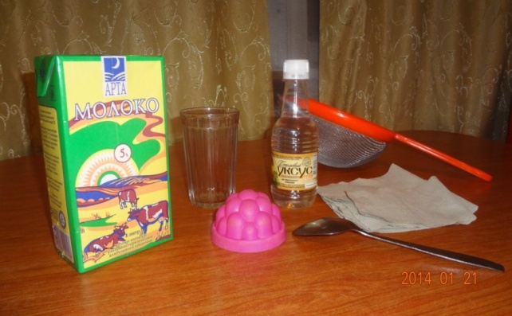

Возьми стакан слегка подогретого молока и смешай его со столовой ложкой уксуса. Тщательно размешай полученную смесь.
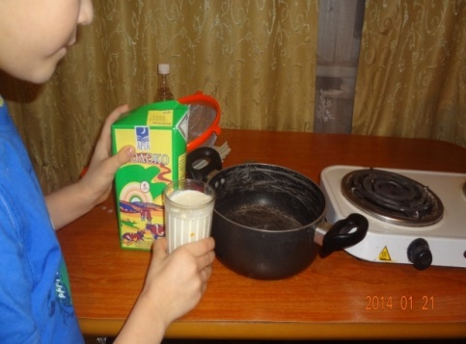

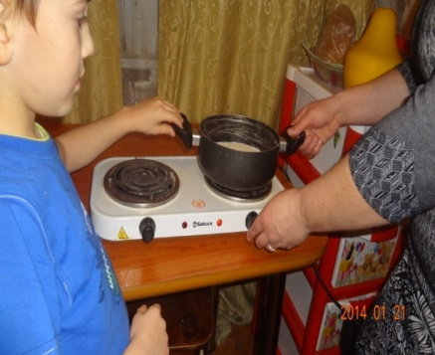
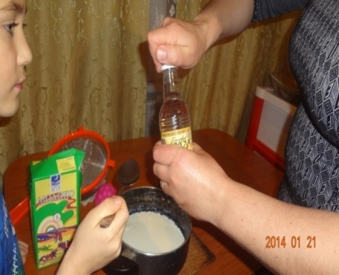

Отдели створожившееся молоко от сыворотки с помощью ситечка.
Твёрдый остаток выложи на бумажное полотенце и отожми всю оставшуюся воду. Чем больше молока ты будешь использовать, тем больше твёрдого вещества получишь. На каждый новый стакан молока используй дополнительную столовую ложку уксуса.

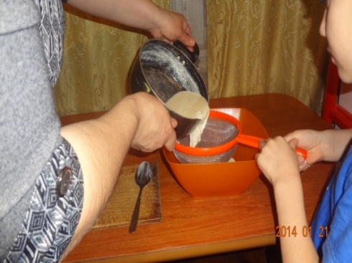
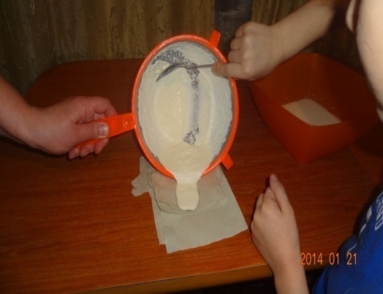

Заполни полученной массой форму и поставь её на 2 суток в холодильник.
Если масса не затвердеет, достань форму из холодильника и поставь досыхать в тёплое место. Масса должна затвердеть, как камень (напоминает пластмассу).

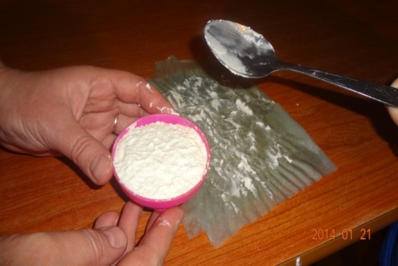
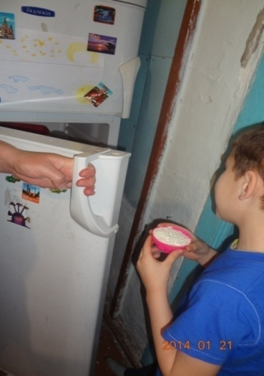

Результат
Спустя 5-7 дней твёрдая масса, полученная из молока, превратилась в настоящий камень. Теперь её невозможно мять, она приняла окончательную форму. Полученный «молочный камень» можно разбить или раскрошить лишь с помощью молотка.
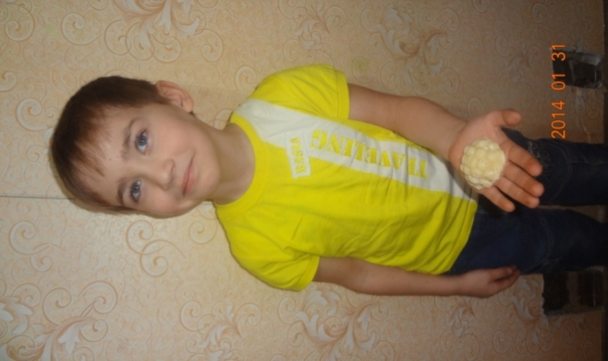
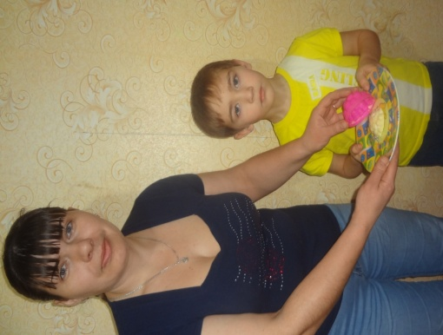
Вывод:
- Молоко – это ценный продукт питания.
- Молоко может превратиться в твёрдое вещество, похожее на камень.

Приложение №2
Беседа № 1 «Откуда текут молочные реки?»
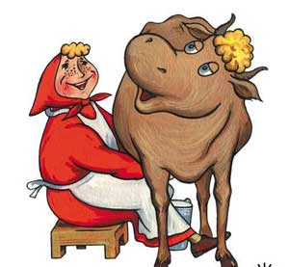
Белая водица всем нам пригодится.
Из водицы белой все, что хочешь, делай:
Сливки, простоквашу, масло в кашу нашу,
Творожок на пирожок - кушай, Ванюша - дружок!
Ешь да пей, гостям налей, и коту не пожалей!
Правильно, отгадали, это молоко. Откуда появляется молоко? Отгадайте загадки, и вы сразу узнаете.
Сама пестрая, ест зеленое, дает белое.
Посреди двора стоит копна: спереди – вилы, сзади - метла.
Конечно же, это корова. Одна корова дает молока столько, сколько необходимо одной семье. А откуда же текут огромные реки молока, чтобы накормить весь большой город? Ведь молоко на нашем столе каждый день. (Ответы детей)
В деревнях и селах создаются большие по размеру фермы, где содержаться много – много коров. За ними ухаживают специальные рабочие. Скотники кормят коров, убирают и чистят помещение, чтобы коровы всегда содержались в чистоте и тепле, расстилают на пол свежее сено, наливают свежую воду. Пастухи пасут стадо коров на пастбище, они заботятся, чтобы коровы паслись на просторных, обильных кормами лугах, остерегают от нападения волков. Часто пастухи берут себе в помощники умных, обученных собак, которые помогают им следить, чтобы коровы не отставали от стада, и вовремя предупреждают своим лаем о приближении к стаду хищных зверей. Доярки доят молоко. Это очень тяжелый труд. Когда коров на ферме много, приходится доить коров специальными доильными аппаратами. Чтобы молоко текло рекой, чтобы у коров молока было много, необходимо их хорошо кормить. Недаром говорится в пословицах:
У коровы молоко на языке.
Корми корову сытнее – молоко будет жирнее.
- Чем питаются коровы? (Летом - травой, зимой – сеном.)
Правильно, но не только этим, коровам необходима самая разная еда. За питанием коров на ферме следит специальный врач, он составляет меню для буренок. Корм для коров доставляется в кормушку по движущейся дорожке. Дорожкой управляет человек. Настало время обеда – нажимается кнопка - и поехала дорожка с вкусной едой, богатой витаминами и микроэлементами, а иногда и лекарствами. Утром дорожка везет коровам охапку душистого сена – люцерну, вику, клевер, тимофеевку. В полдень – кукурузный силос: початки сочные, листья кисло- сладкие, аппетитные. Вечером везет солому от зерновых культур. Ее мелко нарезают и поливают сладкой водицей – патокою из свеклы, и мукой дают полакомиться. Очень нравится такое меню коровам. Но лучшее время – это лето, когда коровы на воле ходят по лугам, сами выбирают себе лучшую траву: сочную, зеленую, пахучую.
Послушайте стихотворение:
Ты, моя коровушка,
Ты, моя красавица,
Исходила полюшко.
Ох, пришлось помаяться!
А какое маслице
Желтое, как солнышко,
Как цветы, душистое,
Сразу получается.
Брызни, струйка, тоненько
В донышко подойника.
Лейся, как из родника,
Ручеёчек молока. (И.Тандыг)
Молоко – очень полезный продукт. В нем содержится жир, углеводы, полноценные белки, минеральные соли, витамины, гормоны, ферменты, вода. Молоко с фермы доставляют на молокозаводы. Здесь начинается интересный процесс. Молоко превращается в сметану и масло, творог, кефир, сливки и простоквашу, сыр и йогурт. Молочные продукты поступают в магазин, где мы их покупаем. Каждый день в детский сад на грузовике привозят молоко и молочные продукты. Вспомните, какие молочные продукты бывают на нашем столе?
Булка с маслом, сырники, запеканка из творога, ленивые вареники, молочная каша, молочный суп, кефир, ряженка и т.д.
- Какие молочные продукты покупают вам родители в магазине? (Глазированные сырки, творожную массу с фруктами, йогурт, плавленые сырки, мороженное, коктейль «Молочный», сыр, брынзу…)
- Сегодня мы много узнали о молоке, о людях, которые помогают ему дойти до нашего стола, о корове.
Беседа № 2 «Молоко - пища для здоровья»
Современному человеку доступно огромное количество разнообразных пищевых продуктов. Но есть один продукт, питательная ценность которого уникальна. И это так хорошо всем известное молоко, которое создает сама природа. Считается, что молочные продукты можно использовать в питании человека с первых месяцев его жизни и до самой стрости. Наиболее распространенным является коровье молоко и кисломолочные продукты, получаемые из него.
Человечеству молоко, как продукт питания, известно очень давно. Также давно известны и целительные свойства молока. О них говорили самые известные древние ученые и медики. Молоко в лечебных целях использовалось на протяжении многих столетий. Его применяли при лечении заболеваний внутренних органов и нервной системы. Особенно успешно использовалось молоко и при лечении туберкулёза, и при отравлении организма вредными веществами.
Коровье молоко не единственный вид молока, который используется в питание людей. Людям хорошо известны благоприятные свойства кобыльего и козьего молока.
А что означает слово молоко? Испокон века люди высоко ценили целебные свойства молока. Они называли его “соком жизни”, “эликсиром жизни”. Знаменитый врач Гиппократ называл молоко лекарством, Авиценна утверждал, что молоко – это лучшая пища для людей, академик Павлов называл молоко пищей, приготовленной самой природой.
Молоко издавна ценилось на Руси. А сколько пословиц и поговорок рассказывает о пользе молока.
Молоко коровье – кушай на здоровье.
Корова на двор – молоко на стол.
Корова в тепле – молоко на столе.
- Почему полезно пить молоко? (В нем много полезных веществ)
В молоке есть: белки, жиры, углеводы, а также фосфор, кальций, железо, минеральные вещества и некоторые витамины.
Содержащиеся в молоке жиры, делают нашу кожу нежной и гладкой, а волосы – блестящими и здоровыми. Потому что молочный жир участвует в образовании тонкой плёнки, благодаря которой кожа сохраняет влагу и не теряет упругости.
Жир, что в молоке едим, очень нам необходим,
Сохранит температуру, повлияет на фигуру,
Защитит от холодов, шубой нам служить готов.
Молоко как сладкий мёд,
Значит, в нём есть углевод.
Молочный белок необходим для роста организма.
Молоко богато кальцием, который усваивается из него почти на 100 %, чем не могут похвастаться другие продукты. Оказывается, для того чтобы зубы были белыми и здоровыми, недостаточно ежедневно чистить их и вовремя обращаться к врачу, недостаточно принимать витамины, нужен ещё и фосфор, и кальций. За день корова дает 160 стаканов молока. А в одном стакане молока содержится столько необходимого нам кальция, сколько его в 7 сардинах или в 3-х стаканах арахиса, или в 4-х стаканах черной фасоли.
Молоко, кефир, творог дарят кальций нам и йод.
Из питательных веществ, которые есть в молоке, строятся кожа, мускулы, кости, зубы.
В молоке полезных много витаминов и веществ.
Пейте молоко парное, чтобы кариес исчез.
Чтобы кости были крепки, не болела голова.
Настроение, чтобы было превесёлое всегда!
Молоко, молоко для здоровья нам дано!
Молочные продукты – это замечательно!
Очень вкусно и питательно!
Из всего сказанного можно сделать вывод, что молоко – это незаменимый и очень полезный питательный продукт в любом возрасте. Нельзя из рациона исключать молоко и молочные продукты. С молоком наш организм получает все необходимые питательные вещества для нормального развития организма. Пейте молоко и будете здоровы!

Загадки
Белое, да не снег,  Вкусное, да не мед.  От рогатого берут  И ребятам дают. (Молоко)  Жидко, а не вода,  Бело, а не снег.  Начинается на К  Наш продукт из молока. (Кефир)  Догадайтесь, кто такая?  Белоснежная, густая.  Сливки взбили утром рано,  Чтоб была у нас ... (Сметана) | Что за белые крупинки?  Не зерно и не снежинки.  Скисло молоко — и в срок  Получили мы ... (Творог)  Сделан он из молока,  Но тверды его бока.  В нем так много разных дыр.  Догадались? Это ... (Сыр)  Мы на хлеб его намажем  И добавим к разным кашам.  Кашу не испортят точно  Бело-желтые кусочки. (Масло)

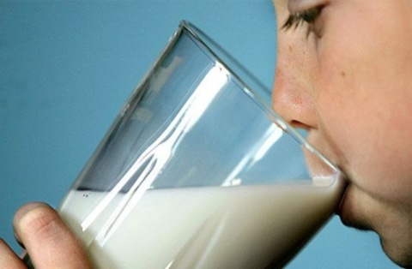
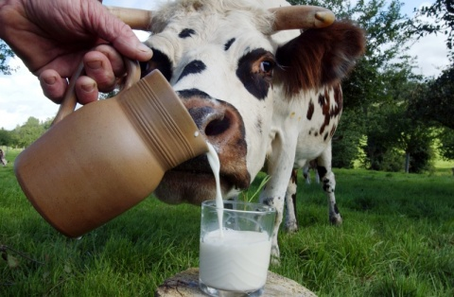
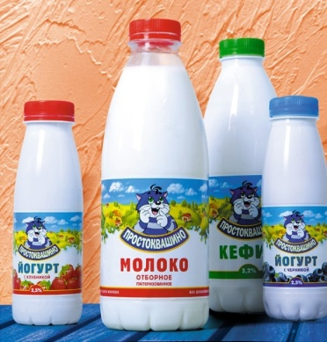

Чтобы молочные продукты дольше не портились, их нужно держать в темноте.
Если перед кипячением в молоко добавить пол ложки сахара на 1 литр молока, вскипятить, остудить, поставить незакрытым, то такое молоко даже без холодильника не прокиснет 2-3 дня.
Кипятить молоко лучше в кастрюле с толстым дном, чтобы молоко не пригорело.
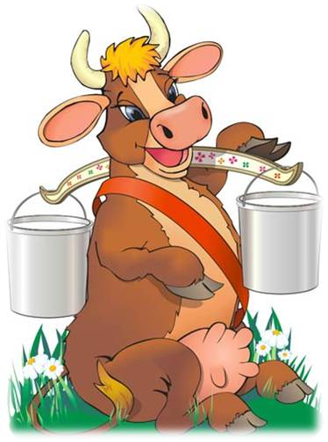
Молочные продукты быстро впитывают в себя посторонние запахи, поэтому их нельзя держать вблизи пахучих продуктов.
Если нет холодильника, сыр следует хранить завернутым в ткань, смоченную в соленой воде.
Горчица лучше сохраняется, если вместо воды развести ее молоком.
При приготовлении картофельного пюре лучше использовать горячее молоко: от холодного молока пюре приобретает серый цвет.
Если молоко пригорело, не размешивайте его. Сразу переливайте в другую посуду, чтобы не остался запах гари.
Залитое место убежавшего молока лучше прикрыть мокрой газетой, тогда запах пригорелого молока не распространится по всей кухне.
Литература:

1. Весёлые научные опыты для детей и взрослых. Химия/ С.В.Болушевский. – М.: Эксмо, 2012. – 72 с.: ил. – (Опыты для детей и взрослых). ¹
2. Энциклопедия дошкольника. Н.Н.Малофеева – М.: ЗАО «РОСМЭН – ПРЕСС», 2008. – 200 с.
3. Большая детская энциклопедия. Научно-популярное издание./ Л.Бурмистрова, С.Востоков, В.Мороз. – Минск: Издательский кооператив «Современный литератор». Издано при участии ООО «Харвест», 2009. – 352 с.

